Министерство образования и науки РФ

Федеральное государственное автономное образовательное учреждение высшего образования **«Национальный исследовательский университет ИТМО»**

факультет программной инженерии и компьютерной техники

**ЛАБОРАТОРНАЯ РАБОТА №5**

‘ВЫЧИСЛИТЕЛЬНАЯ МАТЕМАТИКА’

Вариант №25

*Студент:*

Хоанг Ван Куан

Группа Р3266

*Преподаватель:*

Машина Екатерина Александровна

Санкт-Петербург, 2024

1. Цель работы

Цель лабораторной работы: решить задачу интерполяции, найти значения функции при заданных значениях аргумента, отличных от узловых точек.

Для исследования использовать:

• многочлен Лагранжа

• многочлен Ньютона

• многочлен Гаусса

1. **Порядок выполнения работы**

**Обязательное задание**

* 1 часть: Вычислительная реализация задачи

|  |  |  |  |
| --- | --- | --- | --- |
| $$X$$ | $$y$$ | $$X_{1}$$ | $$X_{2}$$ |
| 2,10 | 3,7587 | 2,112 | 2,205 |
| 2,15 | 4,1861 | 2,355 | 2,254 |
| 2,20 | 4,9218 | 2,114 | 2,216 |
| 2,25 | 5,3487 | 2,359 | 2,259 |
| 2,30 | 5,9275 | 2,128 | 2,232 |
| 2,35 | 6,4193 | 2,352 | 2,284 |
| 2,40 | 7,0839 | 2,147 | 2,247 |

1. Построить таблицу конечных разностей для заданной таблицы. Таблицу отразить в отчете
2. Вычислить значения функции для аргумента 𝑋1, используя первую или вторую интерполяционную формулу Ньютона. Обратить внимание какой конкретно формулой необходимо воспользоваться
3. Вычислить значения функции для аргумента 𝑋2, используя первую или вторую интерполяционную формулу Гаусса. Обратить внимание какой конкретно формулой необходимо воспользоваться
4. Подробные вычисления привести в отчете

* 2 часть: Программная реализация

1. Исходные данные задаются тремя способами:

a) в виде набора данных (таблицы x,y), пользователь вводит значения с клавиатуры

b) в виде сформированных в файле данных (подготовить не менее трех тестовых вариантов)

c) на основе выбранной функции, из тех, которые предлагает программа, например, sin 𝑥. Пользователь выбирает уравнение, исследуемый интервал и количество точек на интервале (не менее двух функций).

2. Сформировать и вывести таблицу конечных разностей

3. Вычислить приближенное значение функции для заданного значения аргумента, введенного с клавиатуры, указанными методами. Сравнить полученные значения

4. Построить графики заданной функции с отмеченными узлами интерполяции и интерполяционного многочлена Ньютона/Гаусса (разными цветами)

5. Программа должна быть протестирована на различных наборах данных, в том числе и некорректных.

6. Проанализировать результаты работы программы.

1. Необязательное задание

1. Реализовать в программе вычисление значения функции для заданного

значения аргумента, введенного с клавиатуры, используя схемы Стирлинга

2. Реализовать в программе вычисление значения функции для заданного

значения аргумента, введенного с клавиатуры, используя схемы Бесселя.

1. **Рабочие формулы**
2. Интерполяционные формулы Ньютона

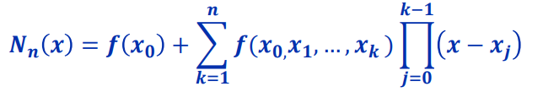

Для равноотстоящих узлов 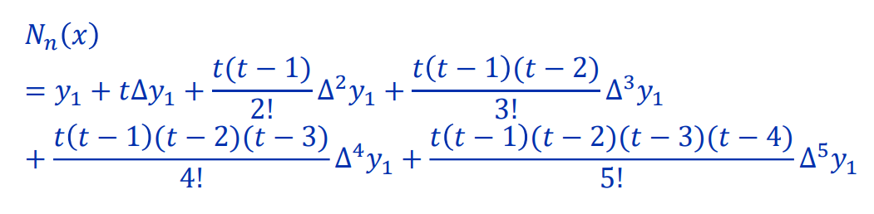

1. Первая интерполяционная формула Гаусса

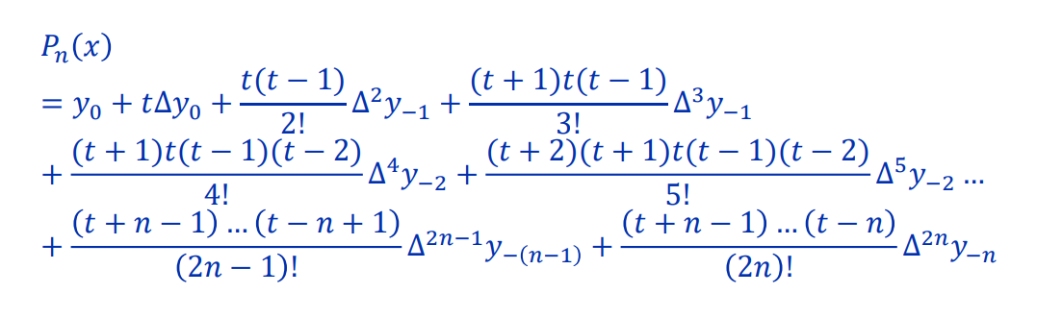

1. Вторая интерполяционная формула Гаусса

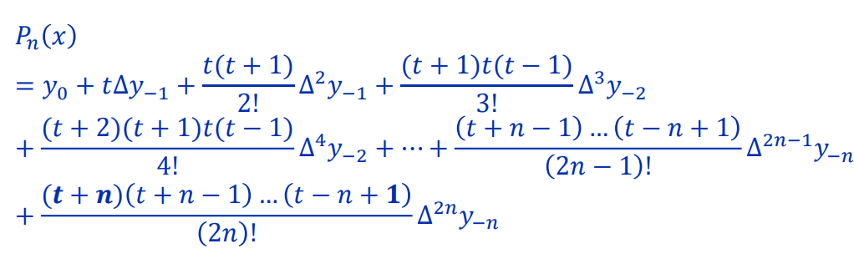

1. Интерполяционные многочлены Стирлинга

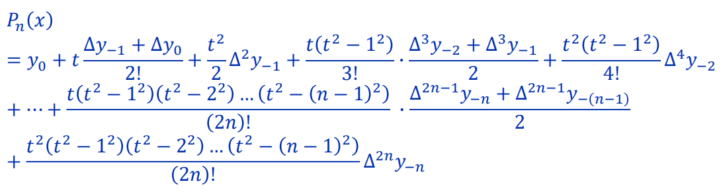

1. Интерполяционные многочлены Бесселя

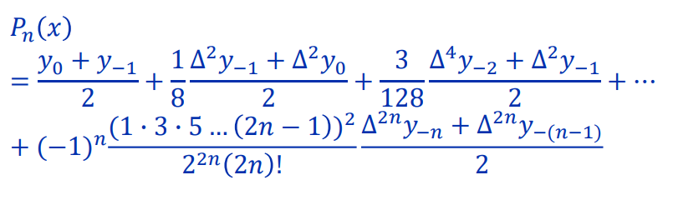

1. **Вычислительн**ая **часть**

* 1 часть: Вычислительная реализация задачи

|  |  |  |  |
| --- | --- | --- | --- |
| $$x$$ | $$y$$ | $$X_{1}$$ | $$X_{2}$$ |
| 2,10 | 3,7587 | 2,112 | 2,205 |
| 2,15 | 4,1861 | 2,355 | 2,254 |
| 2,20 | 4,9218 | 2,114 | 2,216 |
| 2,25 | 5,3487 | 2,359 | 2,259 |
| 2,30 | 5,9275 | 2,128 | 2,232 |
| 2,35 | 6,4193 | 2,352 | 2,284 |
| 2,40 | 7,0839 | 2,147 | 2,247 |

1. Построить таблицу конечных разностей для заданной таблицы. Таблицу отразить в отчете

Конечные разности функций удобно располагать в таблице:

|  |  |  |  |  |  |  |  |
| --- | --- | --- | --- | --- | --- | --- | --- |
| $$x_{i}$$ | $$y_{i}$$ | $$∆y_{i}$$ | $$∆^{2}y_{i}$$ | $$∆^{3}y_{i}$$ | $$∆^{4}y_{i}$$ | $$∆^{5}y_{i}$$ | $$∆^{6}y_{i}$$ |
| 2,10 | 3,7587 | 0,4274 | 0,3083 | -0,6171 | 1,0778 | -1,7774 | 2,9757 |
| 2,15 | 4,1861 | 0,7357 | -0,3088 | 0,4607 | -0,6996 | 1,1983 |  |
| 2,20 | 4,9218 | 0,4269 | 0,1519 | -0,2389 | 0,4987 |  |  |
| 2,25 | 5,3487 | 0,5788 | -0,0870 | 0,2598 |  |  |  |
| 2,30 | 5,9275 | 0,4918 | 0,1728 |  |  |  |  |
| 2,35 | 6,4193 | 0,6646 |  |  |  |  |  |
| 2,40 | 7,0839 |  |  |  |  |  |  |

1. Вычислить значения функции для аргумента 𝑋1, используя первую или вторую интерполяционную формулу Ньютона.

|  |  |  |  |  |  |  |  |  |
| --- | --- | --- | --- | --- | --- | --- | --- | --- |
| Номер | $$x_{i}$$ | $$y_{i}$$ | $$∆y_{i}$$ | $$∆^{2}y_{i}$$ | $$∆^{3}y_{i}$$ | $$∆^{4}y_{i}$$ | $$∆^{5}y_{i}$$ | $$∆^{6}y_{i}$$ |
| 0 | 2,10 | 3,7587 | 0,4274 | 0,3083 | -0,6171 | 1,0778 | -1,7774 | 2,9757 |
| 1 | 2,15 | 4,1861 | 0,7357 | -0,3088 | 0,4607 | -0,6996 | 1,1983 |  |
| 2 | 2,20 | 4,9218 | 0,4269 | 0,1519 | -0,2389 | 0,4987 |  |  |
| 3 | 2,25 | 5,3487 | 0,5788 | -0,0870 | 0,2598 |  |  |  |
| 4 | 2,30 | 5,9275 | 0,4918 | 0,1728 |  |  |  |  |
| 5 | 2,35 | 6,4193 | 0,6646 |  |  |  |  |  |
| 6 | 2,40 | 7,0839 |  |  |  |  |  |  |

Воспользуемся формулой Ньютона для интерполирования вперед, т.к. $x = 2,112, x = 2,114, x = 2,128, x = 2,147$ лежат в левой половине отрезка.

$$N_{6}\left(x\right)= y_{0}+t∆y_{0}+\frac{t(t-1)}{2!}∆^{2}y_{0}+\frac{t(t-1)(t-2)}{3!}∆^{3}y_{0}+\frac{t(t-1)(t-2)(t-3)}{4!}∆^{4}y_{0}+$$

$$\frac{t(t-1)(t-2)(t-3)(t-4)}{5!}∆^{5}y_{0}+\frac{t(t-1)(t-2)(t-3)(t-4)(t-6)}{6!}∆^{6}y_{0}$$

|  |  |  |
| --- | --- | --- |
| $$x$$ | $$t$$ | $$N_{6}\left(x\right)$$ |
| 2.112 | 0.24 | 3.645469 |
| 2.114 | 0.28 | 3.648865 |
| 2.128 | 0.56 | 3.785927 |
| 2.147 | 0.94 | 4.128177 |

Воспользуемся формулой Ньютона для интерполирования назад, т.к. $x = 2,352, x = 2,355, x = 2,359$ лежит в второй половине отрезка

$$N_{6}\left(x\right)= y_{6}+t∆y_{5}+\frac{t\left(t+1\right)}{2!}∆^{2}y_{4}+\frac{t\left(t+1\right)\left(t+2\right)}{3!}∆^{3}y_{3}+\frac{t\left(t+1\right)\left(t+2\right)\left(t+3\right)}{4!}∆^{4}y_{2}+$$

$$\frac{t(t+1)(t+2)(t+3)(t+4)}{5!}∆^{5}y_{1}+\frac{t(t+1)(t+2)(t+3)(t+4)(t+6)}{6!}∆^{6}y_{0}$$

|  |  |  |
| --- | --- | --- |
| $$x$$ | $$t$$ | $$N_{6}\left(x\right)$$ |
| 2.352 | -0.96 | 6.432536 |
| 2.355 | -0.9 | 6.452021 |
| 2.359 | -0.82 | 6.477829 |

1. Вычислить значения функции для аргумента 𝑋2, используя первую или вторую интерполяционную формулу Гаусса.

|  |  |  |  |  |  |  |  |
| --- | --- | --- | --- | --- | --- | --- | --- |
| $$x_{i}$$ | $$y_{i}$$ | $$∆y_{i}$$ | $$∆^{2}y_{i}$$ | $$∆^{3}y_{i}$$ | $$∆^{4}y_{i}$$ | $$∆^{5}y_{i}$$ | $$∆^{6}y_{i}$$ |
| $x_{-3}$ =2,10 | 3,7587 | 0,4274 | 0,3083 | -0,6171 | 1,0778 | -1,7774 | 2,9757 |
| $x_{-2}$ =2,15 | 4,1861 | 0,7357 | -0,3088 | 0,4607 | -0,6996 | 1,1983 |  |
| $x_{-1}$ =2,20 | 4,9218 | 0,4269 | 0,1519 | -0,2389 | 0,4987 |  |  |
| $x_{0}$ =2,25 | 5,3487 | 0,5788 | -0,0870 | 0,2598 |  |  |  |
| $x_{1}$ =2,30 | 5,9275 | 0,4918 | 0,1728 |  |  |  |  |
| $x_{2}$ =2,35 | 6,4193 | 0,6646 |  |  |  |  |  |
| $x_{3}$ =2,40 | 7,0839 |  |  |  |  |  |  |

Воспользуемся первой интерполяционной формуле Гаусся для $x = 2,254, x = 2,259, x = 2,284$

$$P_{6}\left(x\right)= y_{0}+t∆y_{0}+\frac{t\left(t-1\right)}{2!}∆^{2}y_{-1}+\frac{\left(t+1\right)t\left(t-1\right)}{3!}∆^{3}y_{-1}+\frac{\left(t+1\right)t\left(t-1\right)\left(t-2\right)}{4!}∆^{4}y_{-2}+$$

$$\frac{(t+2)\left(t+1\right)t\left(t-1\right)\left(t-2\right)}{5!}∆^{5}y_{-2}+\frac{(t+2)\left(t+1\right)t\left(t-1\right)\left(t-2\right)(t-3)}{6!}∆^{6}y_{-3}$$

|  |  |  |
| --- | --- | --- |
| $$x$$ | $$t$$ | $$N_{6}\left(x\right)$$ |
| 2.254 | 0.08 | 5.387469 |
| 2.259 | 0.18 | 5.438215 |
| 2.284 | 0.68 | 5.726761 |

Воспользуемся второй интерполяционной формуле Гаусся для $x = 2,205, x = 2,216, x = 2,232, x=2,247$

$$P_{6}\left(x\right)= y_{0}+t∆y_{-1}+\frac{t\left(t+1\right)}{2!}∆^{2}y_{-1}+\frac{\left(t+1\right)t\left(t-1\right)}{3!}∆^{3}y_{-2}+\frac{(t+2)\left(t+1\right)t\left(t-1\right)}{4!}∆^{4}y_{-2}+$$

$$\frac{(t+2)\left(t+1\right)t\left(t-1\right)\left(t-2\right)}{5!}∆^{5}y_{-3}+\frac{(t+3)(t+2)\left(t+1\right)t\left(t-1\right)\left(t-2\right)}{6!}∆^{6}y_{-3}$$

|  |  |  |
| --- | --- | --- |
| $$x$$ | $$t$$ | $$N_{6}\left(x\right)$$ |
| 2.205 | -0.9 | 4.968647 |
| 2.216 | -0.68 | 5.062639 |
| 2.232 | -0.36 | 5.191328 |
| 2.247 | -0.06 | 5.3487 |

1. **Листинг программы**

import math

import numpy as np

from prettytable import PrettyTable

def FiniteDifferenceTable(x, y):

    table = [[0 for _ in range(len(y) + 1)] for _ in range(len(y))]

    for i in range(len(y)):

        table[i][0] = f"{float(x[i]):.2f}"

        table[i][1] = f"{float(y[i]):.4f}"

    for j in range(2, len(y) + 1):

        for i in range(len(y) - j + 1):

            table[i][j] = float(table[i+1][j-1]) - float(table[i][j-1])

            table[i][j] = f"{table[i][j]:.5f}"

    if(len(y) < 3):_FiniteDifferenceTable = PrettyTable(["x", "y", *[f"∆{chr(184+j)}y" for j in range(1, len(y))]])

    elif(len(y) < 5):_FiniteDifferenceTable = PrettyTable(["x", "y", *[f"∆{chr(184+j)}y" for j in range(1, 2)], *[f"∆{chr(176+j)}y" for j in range(2, len(y))]])

    else:_FiniteDifferenceTable = PrettyTable(["x", "y", *[f"∆{chr(184+j)}y" for j in range(1, 2)], *[f"∆{chr(176+j)}y" for j in range(2, 4)], *[f"∆{chr(8304+j)}y" for j in range(4, len(y))]])

    for row in table:

        _FiniteDifferenceTable.add_row(row)

    print(_FiniteDifferenceTable)

def Lagrange(x, y, value):

    result = 0

    for i in range(len(x)):

        c1 = c2 = 1

        for j in range(len(x)):

            if i != j:

                c1 *= value - x[j]

                c2 *= x[i] - x[j]

        result += y[i] * c1 / c2

    return round(result,5)

def NewtonSeparatedDifferences(x, y, value):

    f = subNewtonSeparatedDifferences_createrTable(x, y)

    result = y[0]

    for j in range(1, len(f[0])):

        temp = f[0][j]

        for i in range(0, j): temp *= (value - x[i])

        result += temp

    return round(result,5)

def subNewtonSeparatedDifferences_createrTable(x, y):

    f = [[0 for _ in range(len(y) )] for _ in range(len(y))]

    for i in range(len(y)):

        f[i][0] = y[i]

    for j in range(1, len(y)):

        for i in range(len(y) - j):

            f[i][j] = (f[i+1][j-1] - f[i][j-1])/(x[i + j] - x[i])

    return f

def subNewton_createrTable(y):

    table = [[0 for _ in range(len(y))] for _ in range(len(y))]

    for i in range(len(y)):table[i][0] = y[i]

    for j in range(1, len(y)):

        for i in range(len(y) - j):

            table[i][j] = table[i+1][j-1] - table[i][j-1]

    return table

def NewtonFiniteDifferences(x, y, value):

    table = subNewton_createrTable(y)

    if value <= x[len(x) - 1]:

        x0 = 0

        for i in range(len(x) - 1, -1, -1):

            if value >= x[i]:

                x0 = i

                break

        t = (value - x[x0]) / (x[1] - x[0])

        result = table[x0][0]

        for i in range(1, len(table[x0])):

            temp = t

            for yi in range(1, i): temp *= (t - yi)

            result += (temp * table[x0][i]) / math.factorial(i)

    else:

        t = (value - x[len(x) - 1]) / (x[1] - x[0])

        result = table[len(x) - 1][0]

        for i in range(1, len(x)):

            temp = t

            for yi in range(1, i): temp *= (temp + yi)

            result += (temp * table[len(x) - i - 1][i]) / math.factorial(i)

    return round(result,5)

def createrTable_Guass(y):

    result = [y]

    for i in range(len(y) - 1):

        div_dif = []

        for j in range (len(result[i]) - 1):

            diff = result[i][j+1] - result[i][j]

            div_dif.append(diff)

        result.append(div_dif)

    return result

def Stirling(x, y, value):

    if(len(y) % 2 == 0):

        print("Четное число узло. Формула Стирлинга не применяется")

        return

    table = createrTable_Guass(y)

    mid = len(y)//2

    h = x[1] - x[0]

    t = (value - x[mid])/h

    if(abs(t) > 0.25): print("Результат по формуле Стирлинга содержит большую погрешность")

    result = y[mid]

    for i in range(1, mid + 1):

        mul = 1

        for j in range(1, i):

            mul *= (t * t - j * j)

        result += t * mul * (table[2*i-1][-(i-1) + mid] + table[2 * i - 1][-i + mid]) / (2 * math.factorial(2*i-1))

        result += t * t * mul * (table[2 * i][-i + mid]) / math.factorial(2*i)

    return result

def Bessel(x, y, value):

    if(len(y) % 2 != 0):

        print("Нечетное число узло. Формула Бесселя не применяется")

        return

    table = createrTable_Guass(y)

    mid = len(y)//2

    h = x[1] - x[0]

    t = (value - x[mid])/h

    if(abs(t) < 0.25 or abs(t) > 0.75): print("Результат по формуле Бесселя содержит большую погрешность")

    result = (y[mid] + y[mid+1])/2 + (t - 0.5)*table[1][mid]

    for i in range(2, mid):

        mul = 1

        for j in range(0, i):

            mul *= (t + math.pow(-1, j)*j)

        n = i - 1

        result += mul * (table[2*n][-n + mid] + table[2*i - 2][-(n-1) + mid]) / (2 * math.factorial(2*n))

        result += (t - 0.5) * mul * (table[2*n + 1][-n + mid]) / math.factorial(2*n + 1)

    return result

1. **Результаты выполнения программы**

**Обязательное здание**



